Національний технічний університет України

«Київський політехнічний інститут імені Ігоря Сікорського»

Факультет інформатики та обчислювальної техніки

Кафедра інформаційних систем та технологій

**Лабораторна робота №1**

з дисципліни «Розробка та експлуатація систем Інтернет речей»

|  |  |
| --- | --- |
| Виконав:  студент групи ІА-32мп  Кац Е. О. |  |

Київ 2024

Репозиторій з програмою: https://github.com/KATSEDUARD/IoT_Lab1

file_datasource.py:

from csv import reader

from datetime import datetime

from domain.accelerometer import Accelerometer

from domain.gps import Gps

from domain.aggregated_data import AggregatedData

from domain.parking import Parking

import config

class FileDatasource:

    def __init__(self, accelerometer_filename: str, gps_filename: str, parking_filename: str) -> None:

        self.accelerometer_filename = accelerometer_filename

        self.gps_filename = gps_filename

        self.parking_filename = parking_filename

    def read(self) -> AggregatedData:

        """Метод повертає дані отримані з датчиків"""

        if self._position == len(self._data):

            self._position = 0

        data = self._data[self._position]

        data = AggregatedData(

            data.accelerometer,

            data.gps,

            data.parking,

            datetime.now(),

            config.USER_ID

        )

        self._position += 1

        return data

    def startReading(self, *args, **kwargs):

        """Метод повинен викликатись перед початком читання даних"""

        self._position = 0

        self._data = []

        with open(self.accelerometer_filename, "r") as accelerometer_file:

            with open(self.gps_filename, "r") as gps_file:

                with open(self.parking_filename, "r") as parking_file:

                    accelerometer_data_reader = reader(accelerometer_file)

                    gps_data_reader = reader(gps_file)

                    parking_data_reader = reader(parking_file)

                    next(accelerometer_data_reader)

                    next(gps_data_reader)

                    next(parking_data_reader)

                    for accelerometer_row, gps_row, parking_row in zip(

                        accelerometer_data_reader, gps_data_reader, parking_data_reader

                    ):

                        if len(accelerometer_row) == 0 or len(gps_row) == 0 or len(parking_row) == 0:

                            continue

                        x, y, z = map(int, accelerometer_row)

                        longitude, latitude = map(float, gps_row)

                        empty_count = float(parking_row[0])

                        p_longitude, p_latitude = map(float, parking_row[1:3])

                        aggregated_data = AggregatedData(

                            Accelerometer(x, y, z),

                            Gps(longitude, latitude),

                            Parking(empty_count, Gps(p_longitude, p_latitude)),

                            datetime.now(),

                            config.USER_ID

                        )

                        self._data.append(aggregated_data)

    def stopReading(self, *args, **kwargs):

        """Метод повинен викликатись для закінчення читання даних"""

        if self.accelerometer_file:

            self.accelerometer_file.close()

        if self.gps_file:

            self.gps_file.close()

        if self.parking_file:

            self.parking_file.close()

Результат у *MQTT Explorer*:

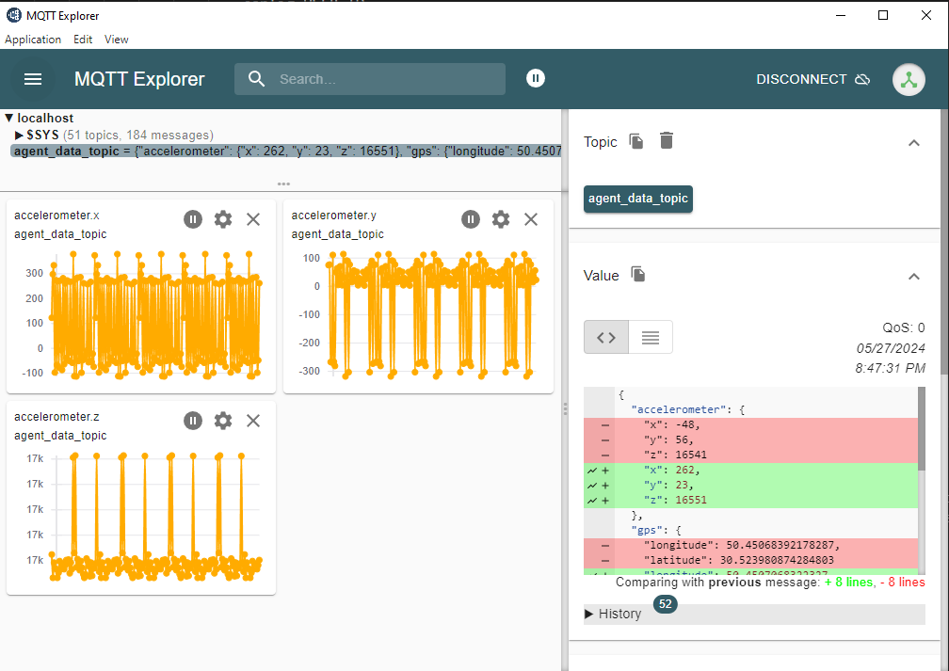

**Висновки**: Під час виконання лабораторної роботи я ознайомився із роботою з Docker та MQTT Explorer для реалізації проекту моніторингу та аналізу стану дорожнього покриття.